Autor/a XXXX + https://orcid.org/xxxxx (link do ORCID) 
Autor/a XXXX + https://orcid.org/xxxxxxx (link do ORCID)
Autor/a XXXX + https://orcid.org/ xxxxxxx (link do ORCID)
Autor/a XXXX + https://orcid.org/ xxxxxxx (link do ORCID)
Autor/a XXXX + https://orcid.org/ xxxxxxx (link do ORCID)
Autor/a Orientador (a) XXXX + https://orcid.org/ xxxxxxx (link do ORCID)

Resumo: O resumo do trabalho será precedido pela palavra Resumo, fonte Times, corpo 10. O texto do resumo utilizará a fonte Times, corpo 10, alinhamento de parágrafo justificado, sem recuos à direita ou à esquerda e com espaçamento entre linhas SIMPLES. O resumo/abstract não excederá a primeira página do relato. Use este espaço para escrever o resumo.
Palavras-chave: Lista de palavras-chave. Separadas por ponto. Letra inicial maiúscula. De três a cinco palavras-chave.
Abstract: O resumo em inglês do trabalho será precedido pela palavra Abstract, fonte Times, corpo 10. O texto do resumo utilizará a fonte Times, corpo 10, alinhamento de parágrafo justificado, sem recuos à direita ou à esquerda e com espaçamento entre linhas SIMPLES. O resumo/abstract não excederá a primeira página do artigo. Use este espaço para escrever o resumo.
Keywords: Lista de palavras-chave em inglês. Separadas por ponto. Letra inicial maiúscula. De três a cinco palavras-chave.
INTRODUÇÃO

A introdução apresenta o assunto, delimita o tema, sumariza a problemática que será investigada, definindo conceitos e lista os termos adotados a fim de esclarecer o assunto. Também, esboça o objetivo geral da produção textual.
Informa o leitor sobre o tema sobre o qual o artigo discorre e justifica a realização do estudo, demonstrando sua relevância. Informações obtidas ao longo do estudo devem ser apresentadas na seção “Resultados e Discussão”. Na introdução, inclua apenas informações com as quais o estudo foi iniciado.
A introdução deve criar uma expectativa positiva e o interesse do leitor para a continuação da análise de todo artigo. Deve, também, a produção textual conter a contextualização explícita da natureza com algum vínculo extensionista.
SIGLAS E ABREVIATURAS DEVEM SER EXPLICADAS LOGO NO PRIMEIRO MOMENTO EM QUE FOREM MENCIONADAS NO TEXTO.

Os artigos deverão ter entre 10 e 20 laudas, redigidas em folhas no formato A4. A página deverá apresentar margens superior e esquerda de 3 cm e inferior e direita de 2 cm. Os textos devem ser justificados, digitados com espaçamento ‘simples’ entre as linhas, em fonte Times New Roman e tamanho 12. O recuo de início dos parágrafos deve ser de 1,25 cm. O título do artigo ou relato de experiência deverá ser escrito em fonte Times New Roman, Tamanho 12, maiúsculo, em negrito, centralizado e com espaçamento simples entre as linhas.
Os títulos das seções deverão ser redigidos em fonte Times New Roman, Tamanho 12, maiúsculo, em negrito e justificado à esquerda. Os títulos das subseções deverão ser apresentados em fonte Times New Roman, Tamanho 12, minúsculo, em negrito e justificado à esquerda. Os títulos das seções ou subseções deverão ser separados do corpo do texto por um espaçamento.
As figuras e mapas devem apresentar formato digital JPG e inseridas no corpo do texto, não excedendo as margens da página. Os gráficos, quadros e tabelas também devem ser inseridos no corpo do texto, respeitando os limites de suas margens. Os títulos das figuras, mapas, tabelas, quadros e gráficos deverão ser escritos em fonte Times New Roman, tamanho 12, em negrito e centralizado. A fonte dos elementos mencionados deve ser apresentada em fonte Times New Roman, tamanho 10 e centralizada. Os mapas, figuras, quadros, tabelas e gráficos deverão ser centralizados. As notas de rodapés deverão ser redigidas em fonte Times New Roman, tamanho 10 e apresentadas no final da página. Estas precisam ser numeradas ordinalmente e usadas com parcimônia, quanto à recorrência e ao tamanho. Evitar o uso de notas de rodapé com tamanho superior a três linhas. Palavras em língua estrangeira, neologismos ou nomenclaturas científicas deverão ser destacadas no corpo do texto em itálico.
Quanto à apresentação das citações: aspas duplas para citações com até três linhas. Nesse caso, tais tipos de citações devem ser colocadas no interior dos parágrafos. As citações com mais de três linhas devem ser destacadas com recuo de quatro centímetros da margem esquerda, com fonte Times New Roman 10, espaçamento simples entre as linhas e sem aspas. Entre os parágrafos e as citações deve haver espaçamento simples. As citações deverão ter chamadas no corpo do texto pelo(s) sobrenome(s) do(s) autor(es), ano de publicação e também, para citações diretas, o número da página. Para menção do autor no contexto da frase, só a inicial deve ser em letra maiúscula, e quando a menção é feita entre parênteses, todas as letras devem ser maiúsculas.

REFERENCIAL TEÓRICO
O elemento textual chamado “desenvolvimento” é a parte principal do artigo científico, caracterizado pelo aprofundamento e análise pormenorizada dos aspectos conceituais mais importantes do assunto.
Nesta seção, são amplamente debatidas as ideias e teorias que sustentam o tema (fundamentação teórica), apresentados os procedimentos metodológicos e análise dos resultados em pesquisas de campo, pesquisa ação, relatos de casos, dentre outros.
Quanto mais conhecimento a respeito, mais estruturado e completo será o texto. A organização do conteúdo deve possuir uma ordem sequencial progressiva, em função da lógica inerente a qualquer assunto, que uma vez detectada, determina a ordem a ser adotada. Muitas vezes pode ser utilizada a subdivisão do tema em seções e subseções.
O título dessa seção, quando for utilizado, não deve estampar a palavra “desenvolvimento”, “referencial teórico” nem “corpo do trabalho”, sendo escolhido um título geral que englobe todo o tema abordado na seção, e subdividido conforme a necessidade, segundo a norma ABNT NBR 6024 - Numeração Progressiva.
As citações bibliográficas, conforme a norma ABNT NBR 10520 podem ser diretas (textuais) ou indiretas (livres) e devem ser utilizadas no texto com o propósito de fundamentação teórica. Já as notas de rodapé têm o propósito de esclarecer ou explicar outros aspectos informativos que não devem constar diretamente no texto.

METODOLOGIA

Apresentar os materiais e equipamentos utilizados na pesquisa de campo e/ou experimental, bibliográfica, detalhando os métodos e procedimentos empregados durante as atividades. Em suma, detalhar a metodologia utilizada para para a consecução da pesquisa e/ou texto.

Parte importante do artigo. Nesta subseção, apresentar a população, sujeitos envolvidos, e/ou amostragem, instrumentação, técnica para coleta de dados, tratamento estatístico (se realizados pela pesquisa), análise dos resultados, entre outros, podendo ser enriquecido com gráficos, tabelas e figuras. Poderá ainda:
Descrever os procedimentos usados;
Apresentar os equipamentos usados, arranjo experimental e principais componentes, e discutir sua precisão.
Quando equipamento é comercial, apresentar o fabricante e modelo;
Discutir como os dados foram analisados ( NÃO É DISCUTIR OS DADOS!) e como as incertezas foram consideradas;
Apresentar detalhes suficientes sobre o procedimento, equipamento e análise dos resultados;
Apresentar apenas detalhes pertinentes ao presente estudo; não apresentar informação introdutória e geral.

RESULTADO E DISCUSSÃO (Parte relevante do artigo)
a)Apresentar as descobertas do estudo (DISCUTIR OS DADOS!);
b)Na discussão, apresentar a relação dos resultados e sua significância;
c)A discussão explica os resultados, mas não os interpreta.
Sobre a forma de apresentação de figuras, tabelas e equações
Para Figuras, Quadros e Tabelas, utilizar preferencialmente o mesmo padrão (tamanho de letra, borda, etc.). Quando citadas no texto, escrever com a 1ª letra maiúscula e não abreviar. Exemplos: “Na Figura 1 é possível observar a evolução da população...”; “... De acordo com a Tabela 2 ...”
As Equações quando citadas no texto virão com a 1ª letra maiúscula e o número entre parênteses, sem abreviação. Exemplo: “Obtendo-se assim a Equação (1):”
Sistema de unidades deverá ser homogêneo em todo o texto. Recomenda-se o sistema internacional (SI).
As Figuras/Fotografias deverão ser numeradas em algarismos arábicos, por ordem de aparição no texto e devem estar centralizadas. A legenda deverá vir acima de cada, com apenas a 1ª letra maiúscula na palavra “Figura” e no “título”, sendo separado por dois pontos. A fonte deverá vir abaixo de cada, com apenas a 1ª letra maiúscula na palavra “Fonte” e no “título”, sendo separado por dois pontos. A fonte usada para na legenda é a padrão usado em todo o texto (times), o tamanho é 10 e todo o texto da legenda deve está em negrito. Exemplo: para o caso de uma 3ª figura exposta no artigo.

Figura 3: Evolução da população em diversas regiões do Ceará.
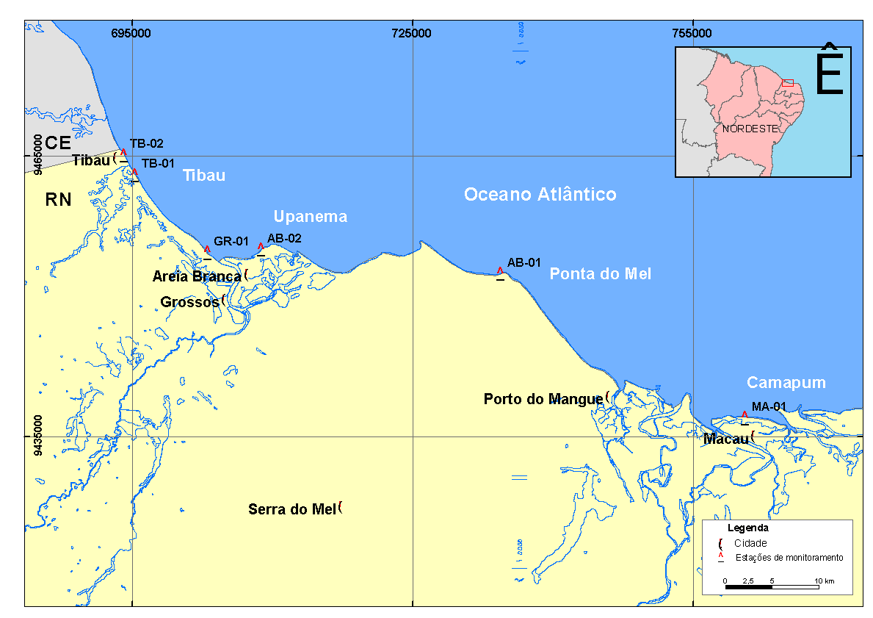
Fonte:

Quando houver mais de um gráfico para uma mesma figura, o título pode aparecer uma única vez, logo abaixo do conjunto de gráficos dispostos horizontal ou verticalmente. Exemplo: para o caso de uma 5ª figura exposta no antigo.

Figura 5: Evolução de ganhos (em azul) e custos (em roxo) - a) etapa 1; b) etapa 2.
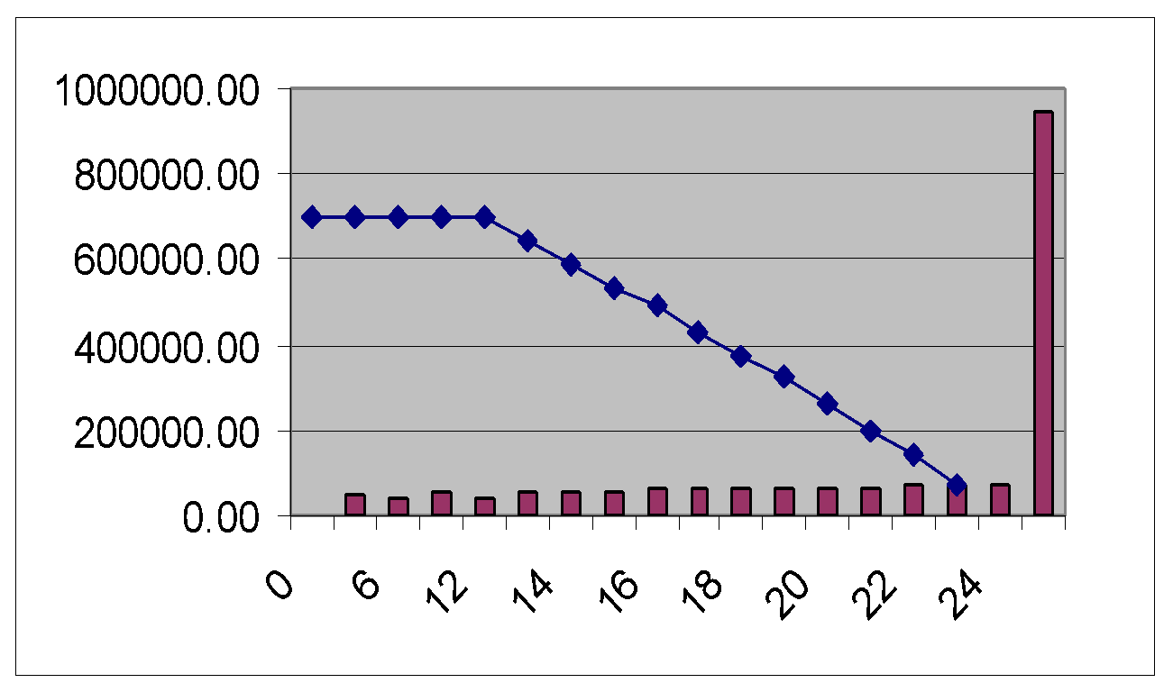
a)

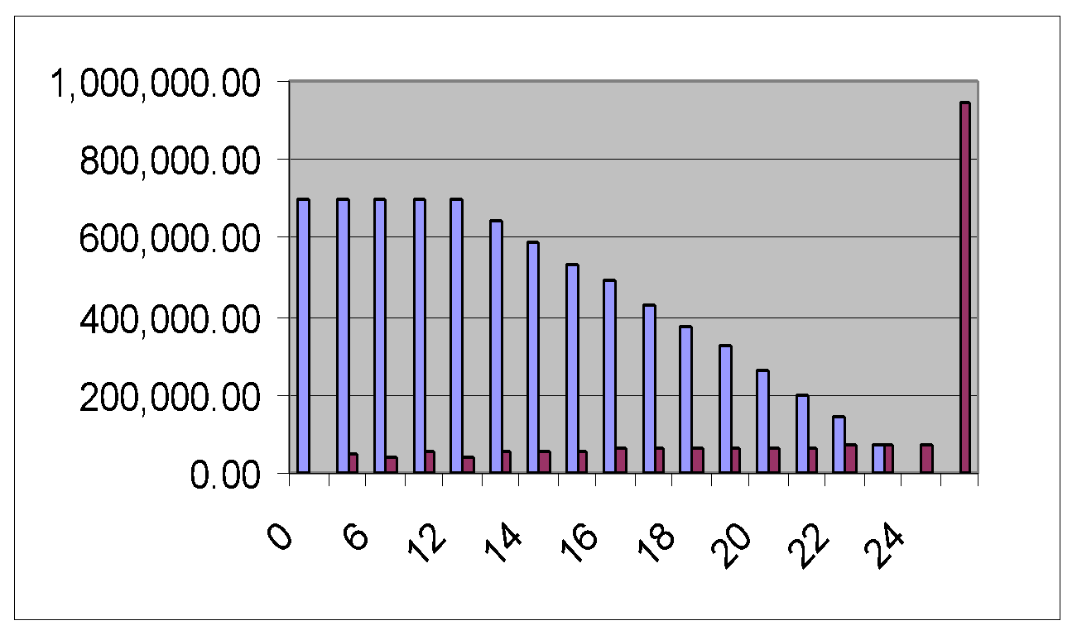
b)

Os Quadros e as Tabelas deverão ser numerados em algarismos arábicos, por ordem de aparição no texto e devem estar centralizadas. O tamanho da fonte do texto interno da tabela é 10, sem espaçamento entre as linhas. O texto da primeira linha deverá vir em negrito e as bordas deverão seguir o padrão estabelecido no exemplo a seguir. O título deverá vir acima de cada, com apenas a 1ª letra maiúscula na palavra “Tabela” e no “título”, sendo separado por dois pontos. A fonte deverá vir abaixo de cada, com apenas a 1ª letra maiúscula na palavra “Fonte” e no “título”, sendo separado por dois pontos. As unidades referentes à coluna, quando couber, serão apresentadas nos “cabeçalhos” da coluna correspondente. A fonte usada no título da tabela é a padrão, usada em todo o texto (times), o tamanho é 10 e todo o texto do título deverá estar em negrito. Exemplo: para o caso de uma 2ª tabela exposta artigo
Tabela 2: Estudo da influência do tempo na degradação da glicose.
Amostra | Concentração (moles/L) | Rendimento (%)
1  2  3  4 | 0,02  0,12  0,30  0,43 | 45  56  70  87
Fonte:

Quanto ao uso de palavras estrangeiras, recomenda-se evitar o estrangeirismo. Quando o uso for necessário, utilizar a forma em itálico. Exemplo: “O polímero produzido na etapa de finalização é extrudado na forma de chip ou pellet”.

CONSIDERAÇÕES FINAIS
Interprete os resultados e discuta suas implicações;
Não apresentar material novo, ou seja, não relate elementos que fujam do assunto abordado no artigo.
As conclusões podem incluir deduções que são independentes das condições específicas do estudo em questão, descobertas específicas do estudo, opinião ou recomendação dos autores (por exemplo, outros estudos que podem ser realizados ou possíveis áreas de investigação);
Escreva essa seção deve ser redigida de forma a poder ser lida independentemente das outras partes do texto.

REFERÊNCIAS

Referência completa: seguir orientações da ABNT NBR 6023, exemplos abaixo.

No caso de livros:
SOBRENOME, Nome. Título do livro em negrito: subtítulo sem negrito. Cidade: Editora, ano.
No caso de coletânea:
SOBRENOME, Nome do autor do capítulo. Título do capítulo. In: SOBRENOME, Nome do autor do livro. Título do livro em negrito. Cidade: Editora, ano. Página do capítulo.
No caso de artigo:
SOBRENOME, Nome. Título do artigo. Nome da revista em negrito, volume, número, páginas, mês, ano.

Instituição (universidade, instituto, etc.) a que esteja vinculada + a MAIOR Titulação (graduação, especialização, mestrado e/ou doutorado + área de atuação e/ou pesquisa.
Instituição (universidade, instituto, etc.) a que esteja vinculada + a MAIOR Titulação (graduação, especialização, mestrado e/ou doutorado + área de atuação e/ou pesquisa.
Instituição (universidade, instituto, etc.) a que esteja vinculada + a MAIOR Titulação (graduação, especialização, mestrado e/ou doutorado + área de atuação e/ou pesquisa.
Instituição (universidade, instituto, etc.) a que esteja vinculada + a MAIOR Titulação (graduação, especialização, mestrado e/ou doutorado + área de atuação e/ou pesquisa.
Instituição (universidade, instituto, etc.) a que esteja vinculada + a MAIOR Titulação (graduação, especialização, mestrado e/ou doutorado + área de atuação e/ou pesquisa.
Instituição (universidade, instituto, etc.) a que esteja vinculada + a MAIOR Titulação (graduação, especialização, mestrado e/ou doutorado + área de atuação e/ou pesquisa.

